|  |  |  |  |
| --- | --- | --- | --- |
| **Meno a priezvisko:** | **Trieda:** | **Dátum:** | **Hodnotenie:** |

**Goniometria 1** – Opakovanie sinx, cos x – skupina **A**

1. Premeňte na požadované jednotky:

|  |  |  |  |  |  |  |
| --- | --- | --- | --- | --- | --- | --- |
| **stupne** | 180° | 60° |  |  | 135° |  |
| **radiány** |  |  |  |  |  |  |

1. Doplňte do tabuľky chýbajúce údaje v tvare zlomku (nie des. čísla):

|  |  |  |  |  |  |  |  |
| --- | --- | --- | --- | --- | --- | --- | --- |
| **stupne** | 0° | 30° | 45° | 60° | 90° | 180° | 270° |
| **cos x** |  |  |  |  |  |  |  |

1. Načrtnite čo najpresnejšie graf funkcie f: y = sin x na intervale 

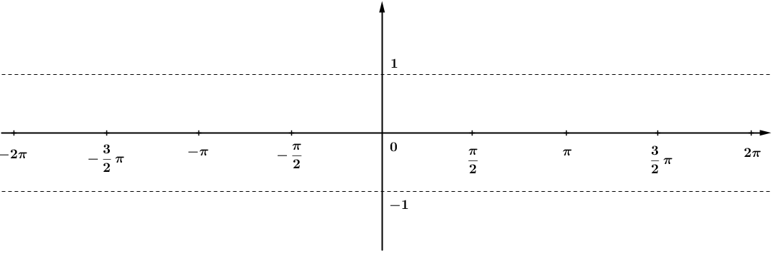

1. Doplňte do tabuľky, v ktorých kvadrantoch je funkcia  kladná (+) a záporná (-), rastúca (R) a klesajúca (K)

|  |  |  |  |  |
| --- | --- | --- | --- | --- |
|  | **I. kvadrant** | **II. kvadrant** | **III. kvadrant** | **IV. kvadrant** |
| ***(+) / (-)*** |  |  |  |  |
| ***(R) / (K)*** |  |  |  |  |

5. Zaokrúžkujte, ktoré z nasledujúcich vlastností platia pre funkciu:

PÁRNA / NEPÁRNA PROSTÁ / NIE PROSTÁ

PERIODICKÁ s periodou p = π / PERIOD. s periodou p = 2π

6. Funkcia  má maximá v bodoch

A/  B/  C/  D/ 

7. Funkcia  má D(f) :

A/  B/  C/  D/ 

|  |  |  |  |
| --- | --- | --- | --- |
| **Meno a priezvisko:** | **Trieda:** | **Dátum:** | **Hodnotenie:** |

**Goniometria 1** – Opakovanie sinx, cos x – skupina **B**

1. Premeňte na požadované jednotky:

|  |  |  |  |  |  |  |
| --- | --- | --- | --- | --- | --- | --- |
| **stupne** | 360° | 30° |  |  | 120° |  |
| **radiány** |  |  |  |  |  |  |

1. Doplňte do tabuľky chýbajúce údaje v tvare zlomku (nie des. čísla):

|  |  |  |  |  |  |  |  |
| --- | --- | --- | --- | --- | --- | --- | --- |
| **stupne** | 0° | 30° | 45° | 60° | 90° | 180° | 270° |
| **sin x** |  |  |  |  |  |  |  |

1. Načrtnite čo najpresnejšie graf funkcie f: y = cos x na intervale 



1. Doplňte do tabuľky, v ktorých kvadrantoch je funkcia  kladná (+) a záporná (-), rastúca (R) a klesajúca (K)

|  |  |  |  |  |
| --- | --- | --- | --- | --- |
|  | **I. kvadrant** | **II. kvadrant** | **III. kvadrant** | **IV. kvadrant** |
| ***(+) / (-)*** |  |  |  |  |
| ***(R) / (K)*** |  |  |  |  |

5. Zaokrúžkujte, ktoré z nasledujúcich vlastností platia pre funkciu :

PÁRNA / NEPÁRNA PROSTÁ / NIE PROSTÁ

PERIODICKÁ s periodou p = π / PERIOD. s periodou p = 2π

6. Funkcia  má minimá v bodoch

A/  B/  C/  D/ 

7. Funkcia  má H(f) :

A/  B/  C/  D/ 

**Goniometria 1** – Opakovanie sinx, cos x – skupina **C**

1. Premeňte na požadované jednotky:

|  |  |  |  |  |  |  |
| --- | --- | --- | --- | --- | --- | --- |
| **stupne** | 180° | 45° |  |  | 150° |  |
| **radiány** |  |  |  |  |  | $$\frac{7}{6}π$$ |

1. Doplňte do tabuľky chýbajúce údaje v tvare zlomku (nie des. čísla):

|  |  |  |  |  |
| --- | --- | --- | --- | --- |
| **stupne** | 60° | 90° | 180° | 270° |
| **sin x** |  |  |  |  |
| **cos x** |  |  |  |  |

1. Načrtnite čo najpresnejšie graf funkcie f: y = cos x na intervale 



1. Doplňte do tabulky intervaly pre jednotlivé kvadranty a v ktorých kvadrantoch je daná goniometrická funkcia kladná (+) a záporná (-):

|  |  |  |
| --- | --- | --- |
|  | **I. kvadrant** | **II. kvadrant** |
| *Intervaly*  *(v ° alebo rad)* |  |  |
| *y = sin x (+ / -)* |  |  |
| *y = cos x (+ / -)* |  |  |

5. Zaokrúžkujte, ktoré z nasledujúcich vlastností platia pre funkciu :

OHRANIČENÁ / NEOHRANIČENÁ

MÁ MIN. v bode $x=\frac{π}{2}$/ MÁ MIN. v bode x = π

RASTÚCA V I. kvadrante / KLESAJÚCA v I. kvadrante

6. Funkcia  má nulové body

A/  B/  C/  D/ 

7. Pre funkciu  zapíšte:

D(f) = H(f) =

**Goniometria 1** – Opakovanie sinx, cos x – skupina D

1. Premeňte na požadované jednotky:

|  |  |  |  |  |  |  |
| --- | --- | --- | --- | --- | --- | --- |
| **stupne** | 360° | 60° |  |  | 210° |  |
| **radiány** |  |  |  |  |  | $$\frac{8}{3}π$$ |

1. Doplňte do tabuľky chýbajúce údaje v tvare zlomku (nie des. čísla):

|  |  |  |  |  |
| --- | --- | --- | --- | --- |
| **stupne** | 0° | 30° | 45° | 60° |
| **sin x** |  |  |  |  |
| **cos x** |  |  |  |  |

1. Načrtnite čo najpresnejšie graf funkcie f: y = sin x na intervale 



1. Doplňte do tabulky intervaly pre jednotlivé kvadranty a v ktorých kvadrantoch je daná goniometrická funkcia kladná (+) a záporná (-):

|  |  |  |
| --- | --- | --- |
|  | **III. kvadrant** | **IV. kvadrant** |
| *Intervaly*  *(v ° alebo rad)* |  |  |
| *y = sin x (+ / -)* |  |  |
| *y = cos x (+ / -)* |  |  |

5. Zaokrúžkujte, ktoré z nasledujúcich vlastností platia pre funkciu :

OHRANIČENÁ / NEOHRANIČENÁ

MÁ MAX. v bode $x=\frac{π}{2}$/ MÁ MAX. v bode x = π

RASTÚCA V I. kvadrante / KLESAJÚCA v I. kvadrante

6. Funkcia  má nulové body

A/  B/  C/  D/ 

7. Pre funkciu  zapíšte:

D(f) = H(f) =